#### 承認ルートの登録

|  |  |  |  |  |  |
| --- | --- | --- | --- | --- | --- |
| 機能 | 般 | シ | 設 | 経 | W |
| (1)起票者による承認ルートの登録 | ○ | × | × | × | × |

「3.6 会社設定の変更」の設定により操作不可能にすることができます。

操作不可能とした場合、管理者の設定した規定承認ルート以外で回すことはできません。

管理者による規定承認ルートの設定方法は「3.2 規定承認ルートの設定」参照。

(1)起票者による承認ルートの登録

伝票を起票後、承認ルートを登録します。

申請後、登録した承認ルートに従ってワークフローが進みます。

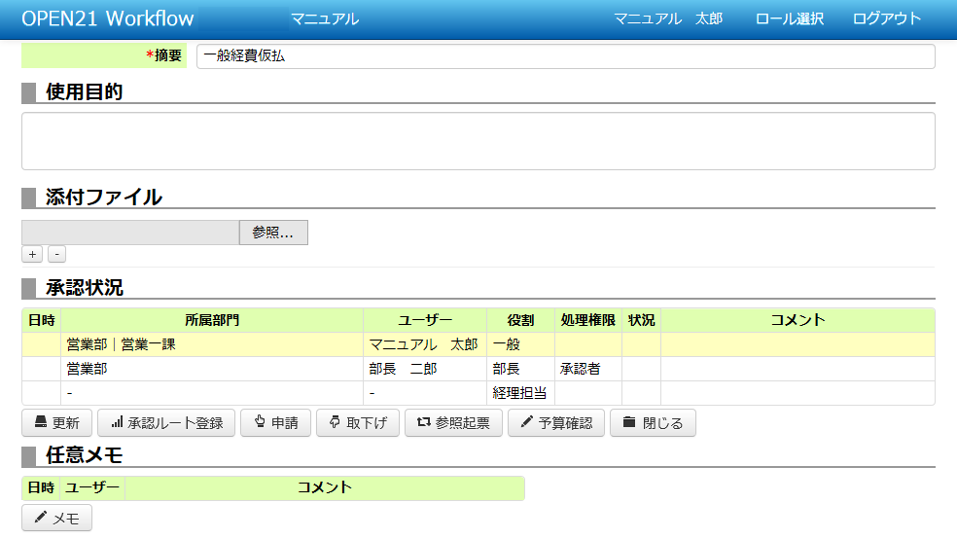

①伝票起票後に「承認ルート登録」ボタンを押してください。

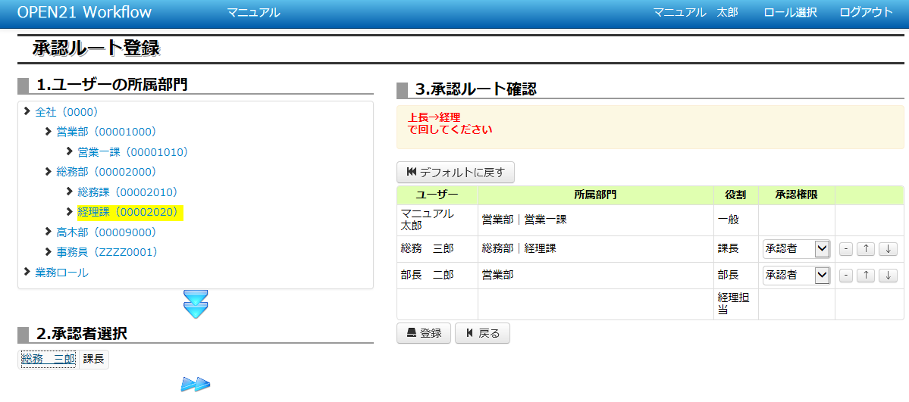

②所属部門のリンクをクリックすると、そこに所属するユーザーが表示されます。

③ユーザー名のリンクをクリックすると、承認ルートにユーザーが追加されます。

④選択したユーザーが表示されます。-ボタンを押すと、承認者が削除されます。

上下の矢印ボタンを押すと、承認順を変更することができます。

承認権限欄のプルダウンで、承認権限を選択できます。

※管理者が設定した最終承認者（この例だと経理担当）は変更することができません。

⑤「デフォルトに戻す」ボタンを押すと、規定承認ルートに戻ります。

「前回ルートに戻す」ボタンは、参照起票の場合のみ表示されます。参照元伝票の承認ルートに戻します。

⑥登録ボタンを押すと、承認ルートが登録されます。